Практико-ориентированный проект

Нам нужен зоопарк

Работу выполнила:
Данилова Мария Александровна,
учащаяся 4А класса
МАОУ «СШ №8»
Консультант:
Епихина Ольга Сергеевна,
учитель начальных классов

Урюпинск
2020

Содержание
Введение стр. 3
Глава I. Роль зоопарков стр.3-4
Глава II . Как устроены зоопарки стр.4-5
Глава III . Правила поведения в зоопарке стр.5
Глава IV. Влияние зоопарка на формирование личности стр.5-6
Заключение стр.6-7
Список источников и литературы стр.7
Приложение 1 стр.8
Приложение 2 стр.8-10
Приложение 3 стр.10-12

Введение
По данным социологического опроса зоопарки даже более посещаемые, нежели спортивные мероприятия. Многие люди хотят увидеть животных в непосредственной близости, в натуральную величину, ощутить их запах и, возможно, даже дотронуться до них. Этого ощущения не может дать ни один фильм. Зоопарки служат не только для развлечения посетителей, но и играют огромную роль, так как в современном мире каждые 20 минут безвозвратно исчезает один из видов животных или растений, поэтому зоопарки могут спасти природу Земли. В нашем городе, к сожалению, нет зоопарка.
Проблема: отсутствие зоопарка в нашем городе.
Цель: создать макет зоопарка.
Задачи:
-выяснить роль зоопарков;
-узнать, как устроены зоопарки;
-составить правила поведения в зоопарке.
Гипотеза:
Зоопарки положительно влияют на развитие детей и эмоциональное состояние взрослых.
Глава I.
Роль зоопарков
Зоопарк - это музей живой природы, в котором мы можем увидеть представителей животного мира со всей планеты. Это научное учреждение, где изучают поведение, образ жизни, способ питания, рост и развитие детенышей животных. В зоопарке не только разводят молодняк для того чтобы потом выпустить в мир дикой природы, но и делают возможным изучение редких видов. В зоопарке проводится большая работа по охране природы.
Что такое зоопарк? Есть ли у него преимущества и недостатки? В мире найдется много людей, которые выступают против содержания диких животных в неволе. Оспаривать такое мнение не приходится, ведь, по сути, зоопарки создаются для развлечения людей, а также носят познавательный характер. Есть много плюсов у зоопарков. Сохранность: если в зоопарке содержатся редкие виды, это помогает сохранить популяцию. Доступность: такие парки позволяют любому человеку увидеть вблизи экзотических животных, собранных на одной территории. Изучение: зоопарки позволяют ученым наблюдать за животными, изучать виды. Зона комфорта: животные, которые выросли в неволе, не смогут выжить в диких условиях. Это касается и хищников. Режим посещения: удобный график работы зоопарка и его месторасположение позволяют посетителям взглянуть на животных в любое удобное время.
Знакомься с животными! Каждый год в зоопарке бывают миллионы людей, среди которых особенно много детей. Для того и нужны зоопарки, чтобы знакомить с животными всех желающих. Но не только для этого. Здесь проводят свои исследования ученые – зоологи. А еще зоопарки – это «убежища» для редких, исчезающих животных. Когда в тайге почти не осталось соболей, в Московском зоопарке удалось получить потомство от них. И это помогло спасти от полного исчезновения.
Глава II.
Как устроены зоопарки
В зоопарке животных надо расселять так, чтобы они не мешали друг другу. Для этого необходимо создать специальные условия, которые соответствуют естественным местам обитания животных. Поэтому животные, которые живут в неволе, не погибают. Устройство зоопарка зависит от его размера и коллекции животных. Иногда он состоит из территорий, соответствующих отделам — грызуны, хищники, птицы и так далее. Также зоопарк может разделяться по материкам, где представлены животные, на них проживающие.
В зоопарках часто встречаются так называемые коммунальные квартиры — когда в одном вольере живут разные виды. Есть много случаев, когда между собой уживаются носухи и дикобразы или жирафы, страусы и зебры. Одна из широко известных историй — дружба кошки Дуси и рыси Линды из Ленинградского зоопарка, которых специально подселили друг к другу ещё в детстве. Они играют друг с другом, делятся едой, и это неудивительно. Среди животных такие коалиции бывают и в дикой природе.
Во многих зоопарках Европы и Азии есть авиарии — огромные куполообразные сооружения, закрытые сеткой, где живут звери и птицы. На мой взгляд, это самое интересное представление животных, но, к сожалению, в северных зоопарках это трудноосуществимо из-за погодных условий.
Изменения в рационе питомцев зоопарка крайне нежелательны. Всё рассчитано с точностью до кусочка, у каждого есть кормовая карточка, и желательно её строго придерживаться. Именно поэтому в зоопарках людям запрещают кормить животное — оно просто может погибнуть из-за того, что постоянно получает что-то сверх нормы. Если кормление показательное, а у сотрудника зоопарка хорошее настроение, он может подать животному красиво оформленную еду. Например, белому медведю красиво обкладывают мясо свёклой или делают мясной торт. Медведь в день съедает 10 килограммов мяса, копытные весь год едят сено, и это тоже стоит недёшево. Каждый сотрудник готовит еду для животного по-разному. Даже запах зависит от того, какой конкретно человек её нарезает, и животные это, естественно, замечают.
Глава III
Правила поведения в зоопарке
Зоопарк – учреждение повышенной опасности. Благополучие посетителей и благополучие его обитателей зависит от соблюдения посетителями правил поведения. Не кормите животных; не дразните животных; не просовывайте руки в клетки; не пролезайте через ограду; не бросайте в вольеры к животным посторонние предметы; фотографируйте животных без вспышек; внимательно читайте надписи на вольерах; вход на территорию зоопарка с домашними животными запрещен.
Внештатные ситуации в основном случаются с нерадивыми посетителями: теряют детей, засовывают пальцы в клетки. Иногда животные отнимают личные вещи посетителей, нарушающих правила поведения. Особенно этим грешат обезьяны.
Глава IV.
Влияние зоопарка на формирование личности
Домашние животные – мощный инструмент для снятия стресса. Дети гораздо чаще, чем взрослые, приписывают своим друзьям-животным человеческие черты, они обращаются с ними как со своими сверстниками, разговаривают с ними, поверяют им свои тайны. Кошка или собака, в отличие от родителей, которым вечно некогда, всегда их выслушают и поймут. А в отличие от сверстников, они никогда не сплетничают и не ябедничают. Исследования доказывают, что уровень агрессивности и конфликтности у детей, имеющих домашних животных в два раза ниже, чем у детей, не имеющих домашних животных. Дети, имеющие домашнее животное менее агрессивны, вспыльчивы и подозрительны, чаще идут на уступки и компромисс. Они более активны и менее тревожны. В общении с животными ребенок учится воспринимать объект через органы чувств: чувствовать форму, величину и цвет, а также запах, расположение в пространстве, тип движений, мягкость шерсти и ее фактуру, да и множество других «параметров». Животные дают почву для развития логического мышления у детей. На основе полученных из жизни представлений о животных ребенок учится видеть разнообразные связи и зависимости: например, кошка мяукает возле миски – значит, проголодалась, затаилась и прижала уши - охотится... Домашние животные могут вылечить от заикания, а также помогают замкнутым детям влиться в окружающий мир. Домашние животные становятся источником и первых переживаний, и первой радости. В общении с животным ребенок испытывает, прежде всего, положительные эмоции, а ведь в современном обществе именно их-то зачастую и не хватает. Ребенок при общении с животным естественным образом учится проявлять бережное и заботливое отношение ко всему животному миру, это влияет на формирование личности ребенка.
Заключение
Среди одноклассников я провела анкетирование. (См. приложение 1)
Из анкет я узнала, что учащимся нравятся животные, многие были в зоопарке, считают, что зоопарк – это благо и животные поднимают настроение. На вопрос о необходимости зоопарка в нашем городе все единогласно ответили: «Нужен!».
Учащиеся моего класса нарисовали зоопарки своей мечты. (См. приложение 2)
Собирая необходимый материал для своего проекта, я узнала многое о тех местах в мире, которые созданы человеком, и на которые сейчас воздействует человек. И не всегда он положительно влияет на развитие процессов. Сначала уничтожает, а потом вспоминает, что всё это может разрушиться от его рук. Стоит отметить, что в силу развития цивилизации, вырубки лесов и ухудшения экологической ситуации, некоторые виды животных сохранились лишь в зоопарках. Я создала свой макет зоопарка. (См. приложение 3)
Я считаю, что зоопарк нужен в нашем городе, так как детям нравится наблюдать за животными, общаться с ними. В зоопарке мы сможем увидеть редких и исчезающих животных. Это своеобразный центр релаксации для детей. Зоопарк привлечет к нашей столице российской провинции дополнительных туристов и придаст известности. А маленькие жители нашего города получат ещё один объект для развития и отдыха.

Список источников и литературы :
1. Звери в зоопарке. М.: ТД «Издательство Мир книги», 2009–48с. Андреа Мертини;
2. Атлас животных. М.:«ЭСКМО-Пресс», 2001–96с.Школьник Ю.К.;
3. Твоя первая энциклопедия «Зоопарк».М.: «Махаон», 2007. – 72с. Патриция Рени;
http://my-dictionary.ru/word/9914/zoopark/;
http://www.ekazoo.ru/zoopark/history/.

Приложение 1
Приложение 2.
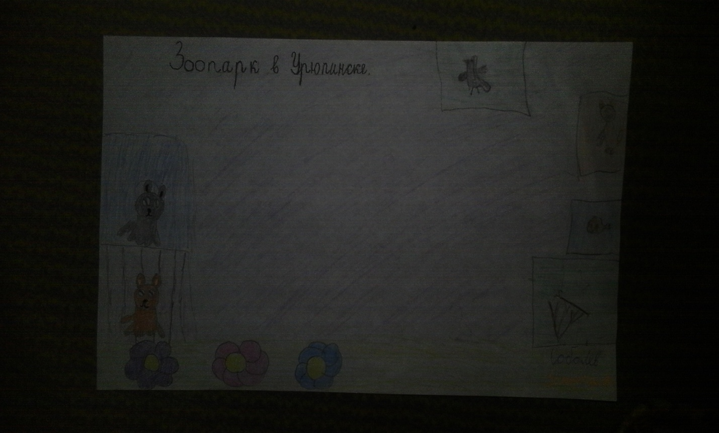
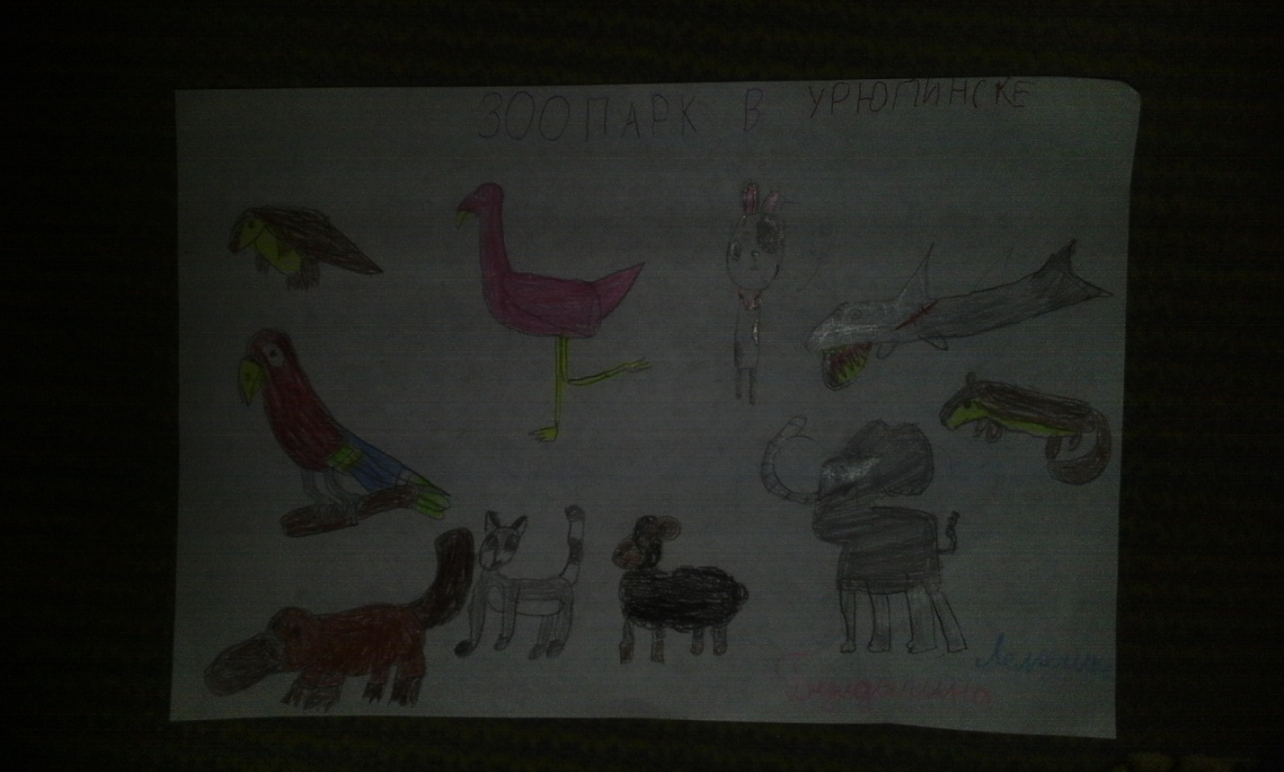
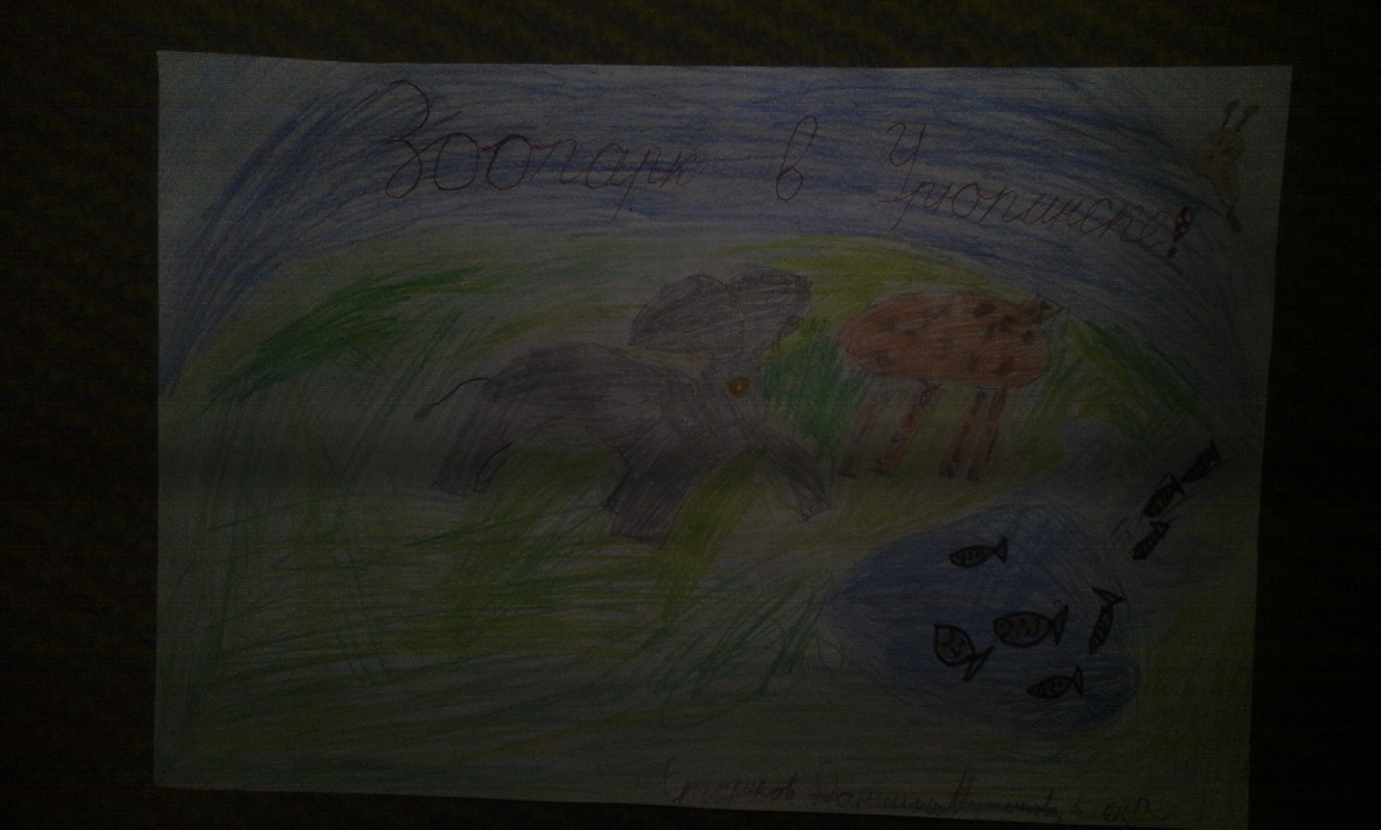
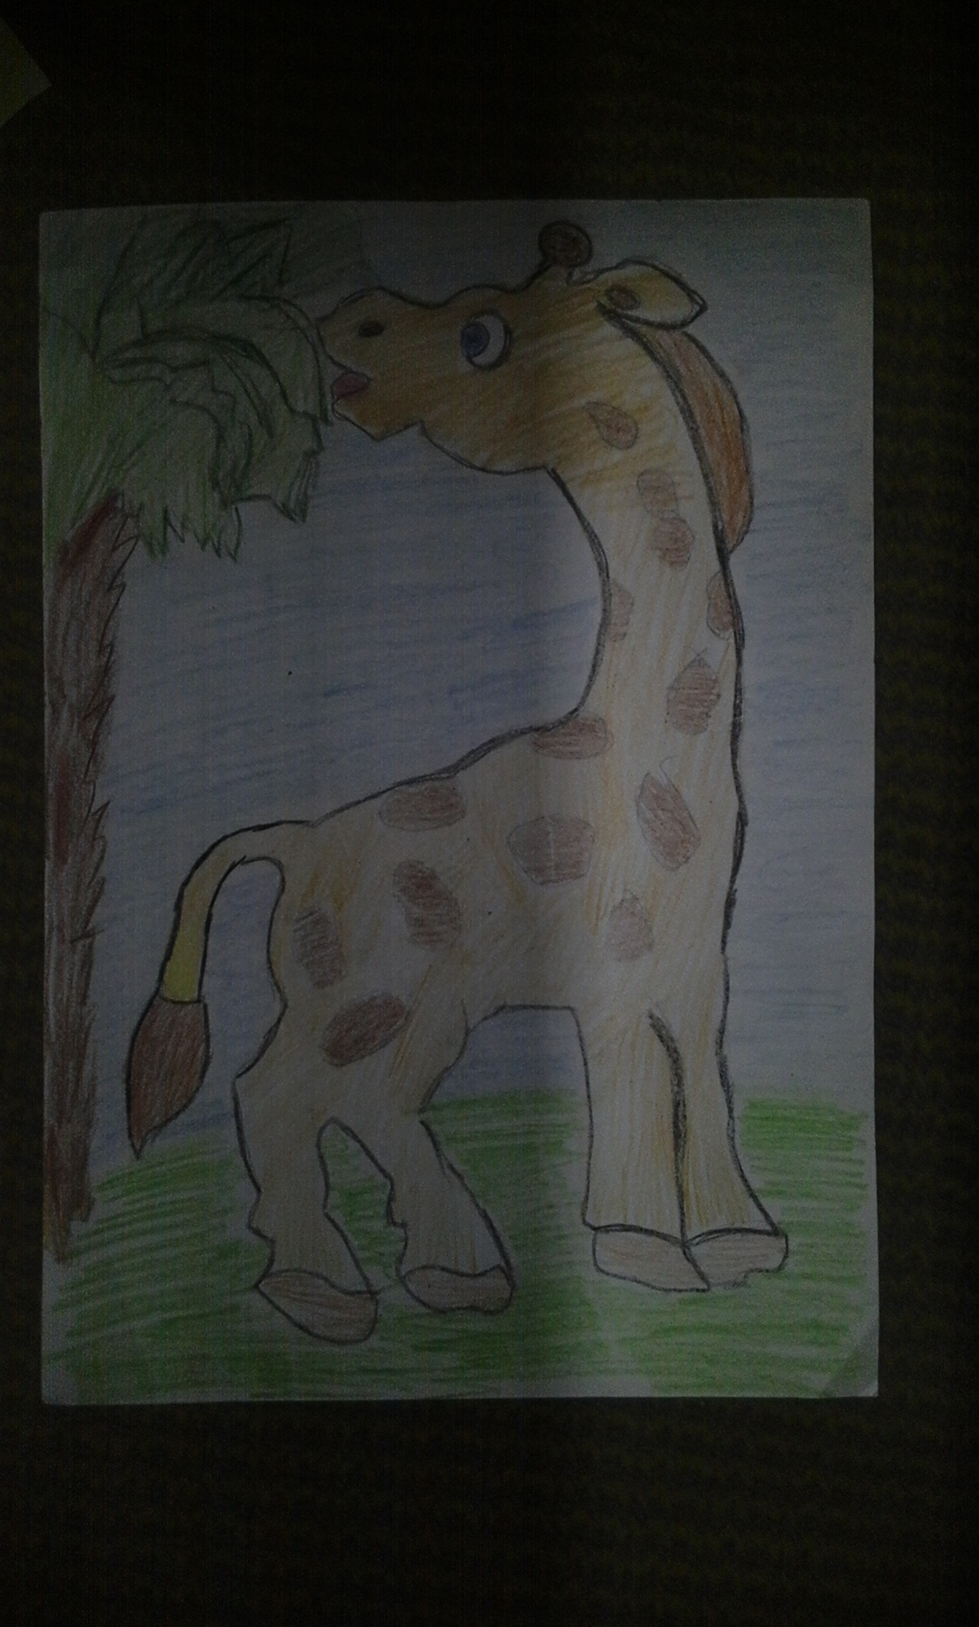

Приложение 3
